Združenie pestovateľov obilnín
Záhradnícka 21, SK-811 07 Bratislava 1, Slovensko

AKTUÁLNE CENY A VÝVOJ NA TRHU OBILNÍN K 24.6. 2022

● Futures ceny zrnín na burzách k 24.6.2022
 | €uro/tona | Platí k | trend
Pšenica potravinárska
MATIF Paríž | 358,75 | IX.´22 | ▼
CBoT Chicago | 327,85 | VII.´22 | ▼
BÉT Budapešť | 365,36 | VIII.´22 | ▲
KBB Bratislava | 275,00 | VIII.´22 | -
Kukurica
MATIF Paríž | 304,00 | VIII.´22 | ▼
CBoT Chicago | 278,23 | VII.´22 | ▼
BÉT Budapešť | 287,78 | VII.´22 | ▼
KBB Bratislava | 240,00 | VIII.´22 | -
Repka olejka
MATIF Paríž | 657,75 | VIII.´22 | ▼
KBB Bratislava | 641,00 | VIII.´22 | -
Kurz (NBS): EURO/USD: 1,0493 ▼; EURO/HUF: 399,60 ▲
Trend: od posledného predošlého údaju: nárast ▲ ; resp. pokles ▼

● Trhové ceny obilnín vo vybraných krajinách Európskej únie
Trhové ceny obilnín v EÚ k 23.júnu 2022, €uro/tona (bez DPH)
pšenica potravinárska |  |  |  |  | jačmeň kŕmny |  |  |  |  | kukurica kŕmna
DE | Hamburg | 402,00 | - | DS | DE | Hamburg | 355,00 | ▼ | DS | DE | Mannheim | - | - | DS
FR | Rouen | - | - | DP | FR | Rouen | - | - | DP | FR | Bordeaux | - | - | DP
BE | Brusel | 400,00 | ▼ | DP | BE | Brusel | 363,00 | ▼ | DP | HU | Budapešť | 288,00 | ▼ | FG
HU | Transdanub | 347,65 | ▼ | FG | HU | Budapešť | 311,00 | ▼ | DP | ES | Zaragoza | 383,00 | ▼ | DS
AT | Wels | - | - | DS | AT | Viedeň | - | - | DS | AT | Viedeň | 317,00 | ▼ | DF
PL | Slaski | - | - | DF | PL | Zachodni | - | - | DF | RO | Constanta | 347,00 | ▼ | DS
CZ | Praha | 369,91 | ▲ | DF | CZ | Praha | - | - | DF | SK | Bratislava | 262,20 | ▲ | DP
RO | Constanta | 408,00 | ▲ | FOB | RO | Mutenia | 337,00 | ▲ | DS | raž potravinárska
SK | Bratislava | 343,00 | ▼ | DP | SK | Bratislava | - | - | DP | DE | Hamburg | - | - | DS
pšenica kŕmna |  |  |  |  | jačmeň sladovnícky |  |  |  |  | CZ | Praha | 265,82 | ▲ | DF
DE | Hamburg | 400,00 | ▼ | DS | DE | Mannheim | - | - | DS | AT | Viedeň | - | - | DS
HU | Budapešť | 361,00 | ▼ | DP | CZ | Praha | - | - | DF | pšenica tvrdá
NL | Rotterdam | 387,00 | ▼ | CIF | FR | Rouen | - | - | DP | ES | Cordoba | 515,00 | ▼ | DS
AT | Wels | - | - | DS | PL | Zachodni | - | - | DF | AT | Viedeň | 494,00 | - | DS
SK | Bratislava | - | - | DP | SK | Bratislava | - | - | - | IT | Bologna | 542,50 | ▲ | DF

Vysvetlivky:
Vývoj trhovej ceny oproti predchádzajúcej hodnote: nárast ▲; pokles ▼; - (bez znaku) stagnácia / neporovnateľné. D – dodané; S – silo; DS – zo sila, na nákladnom aute; DP – z farmy, na nákladnom aute; DF – dodané prvému zákazníkovi, na nákladnom aute; FG – cena na farme; GEX – cena na burze obilia; FOB – „free on board“ (Incoterm) – voľné na palube; CIF – po zaplatení nákladov, poistenia a naloženia; N – neznáme miesto.
● Komentár
V južných okresoch Slovenska sa začala žatva. Pestovatelia vložili do produkcie jačmeňa, pšenice, či repky nemalé náklady, no súčasné ceny komodít na trhu klesajú, a tak je na mieste otázka ekonomickej efektívnosti. Pšenica potravinárska zrejme nepresiahne cenu 340 €/t, kukurica max.290 €/t (podľa odhadov odborníkov).
Ceny obilnín vo svete prudko klesajú. V priebehu mesiaca sa cena pšenice prepadla o takmer 100 €/t (viď graf: FOB cena pšenice v USD/t, modrá – EU Rouen (FR), červená – US Mexický záliv, zelená – Ukrajina, potrav. zdroj: EK).
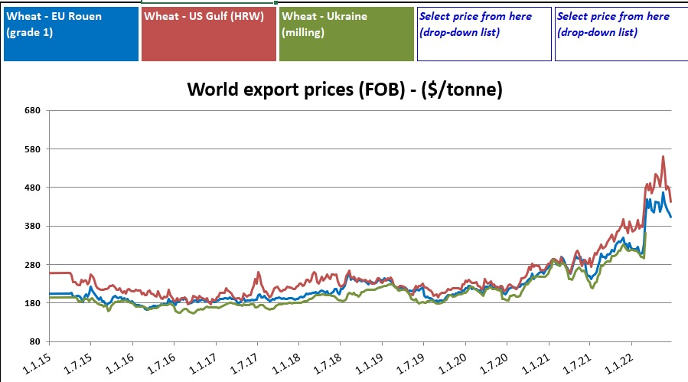

Svetové ceny obilnín (FOB) k 22.6. 2022:
- Pšenica: US SRW Mexický záliv: 360,00 €/t, FR Rouen (1.tr.): 384,00 €/t;
- Jačmeň: FR Rouen kŕmny: 337,00 €/t, Čierne more kŕmny: 356,00 €/t;
- Kukurica: US 3YC Mexický záliv: 330,00 €/t.
Cena ropy siaha (k 13.6.2022) na hodnotu 128,44 USD/barrel a má stúpajúci trend. Na rastúce ceny vstupov a najmä priemyselných hnojív má vplyv aj obmedzený dovoz z Ruska a Bieloruska, pretože do 10.júla je zakázaná spolupráca s ruskými spoločnosťami dodávajúcimi hnojivá do EÚ. Začína sa prejavovať nedostatok dostupných hnojív, chémie a osív, ale tiež panika producentov kvôli klesajúcemu dopytu po zrninách, čo spôsobuje aj zvýšená ponuka.
Dá sa očakávať výrazný pád cien, ktorý môže spustiť aj fakt, že ukrajinské obilie sa preváža cez štáty EÚ v čase žatvy. Podrobnejší vývoj cien poskytuje Európska Komisia na svojich stránkach. Medziročná úroveň inflácie už prekročila úroveň 10-12%, čo má tiež negatívne dopady na ceny komodít.
Od júla 2022 pribudne nová informačná povinnosť pre slovenské subjekty vyvážajúce 380t (±2%) pšenice a kukurice zo Slovenska, zákon sa presadil v NR SR bez diskusie s odbornou verejnosťou.

Zdroje: Európska Komisia, COPA/COGECA, portály búrz.
Spracovala: Ing. Vladimíra Debnárová, tajomník Združenia pestovateľov obilnín.

